УДК 656.1
ПРОЕКТИРОВАНИЕ СКОРОСТНОГО ПРИГОРОДНОГО ТРАНСПОРТА ИРКУТСК – ЛИСТВЯНКА

Н.И. Гробова
Иркутский государственный технический университет,
664074, г. Иркутск, ул. Лермонтова,83.
Одной из важнейших составляющих уровня общественного развития любого государства является масштаб, качество и доступность транспортных услуг, предоставляемых населению. В России традиционно широко развит общественный пассажирский транспорт, и его состояние оказывает существенное влияние на социальный климат в субъектах Федерации. Стабильное развитие пассажирского транспорта определяется необходимостью организации ритмичной и бесперебойной перевозки населения к центрам тяготения, обеспечивая устойчивость функционирования предприятий и организаций.
Ил. 1. Табл. 4. Библиогр. 5 назв.
Ключевые слова: скоростной пригородный транспорт; монорельсовый транспорт; трамвай; децентрализованная схема внутреннего электроснабжения.

DESIGN OF HIGH-SPEED SUBURBAN TRANSPORT FROM IRKUTSK TO LISTVYANKA
N. Grobova
Irkutsk State Technical University
83 Lermontov Str., Irkutsk 664074
One of the most important components of the level of social development of any country is the scope, quality and accessibility of transport services to population. In Russia, traditionally public passenger transport is well developed, and its state has a significant impact on the social climate in the subjects of the Federation. Stable development of passenger transport is determined by the need to organize the rhythmic and smooth transportation of people to the centers of attraction, ensuring the sustainability of enterprises and organizations functioning.
Illustrations: 1. Tables: 4. References:5.
Keywords: high-speed suburban transport, monorail, tram, decentralized scheme of internal power supply.

Об озере Байкал знает каждый – это изумительной красоты озеро. У Байкала есть визитная карточка – это Листвянка, уникальное место отдыха. Этот небольшой участок земли уже сегодня испытывает значительные антропогенные нагрузки. В любой праздник там уже негде разместить машины. Основным связующим звеном между Иркутском и озером Байкал в настоящее время является автодорога Иркутск – Листвянка.
Выбор этого направления обоснован активным и перспективным развитием туризма. Но резкое увеличение автомобильного транспорта, движущегося по трассе, оказывает негативное влияние на экологию. Большое количество вредных веществ поступает в атмосферу, загрязнение воздуха постоянно растет. Расчетная интенсивность движения по автомобильной дороге Иркутск – Листвянка колеблется от 19 000 до 23 000 авт/сут. На основании данных, полученных от ОАО Иркутскгипродорнии, определена транспортная работа по автомобильной дороге на несколько десятилетий вперед (табл. 1).
Сложившаяся ситуация требует внедрения нового вида общественного транспорта, который бы соответствовал требованиям экологической и аварийной безопасности, высокой скорости передвижения, большим объемам перевозки пассажиров. Электрический общественный транспорт вполне соответствует всем этим требованиям. А использование монорельсовой дороги позволит значительно упростить прокладку трассы [1].
На первом этапе проектирования трассы Иркутск – Листвянка, предполагалось строительство монорельсового транспорта. Монорельсовые дороги делятся на навесные и подвесные. Более подходящей системой является навесная дорога, так как в этом случае легко обойти имеющиеся сооружения и строения [2]. Монорельс применяется в Европе, Северной Америке, как перспективный вид транспорта монорельс рассматривается в Японии. Его преимущества в том, что при строительстве монорельсовой дороги нужна небольшая площадь (только под опоры), хороший опыт в эксплуатации, высокая скорость.

Таблица 1

Сводная ведомость интенсивности движения по автомобильной дороге Иркутск – Листвянка

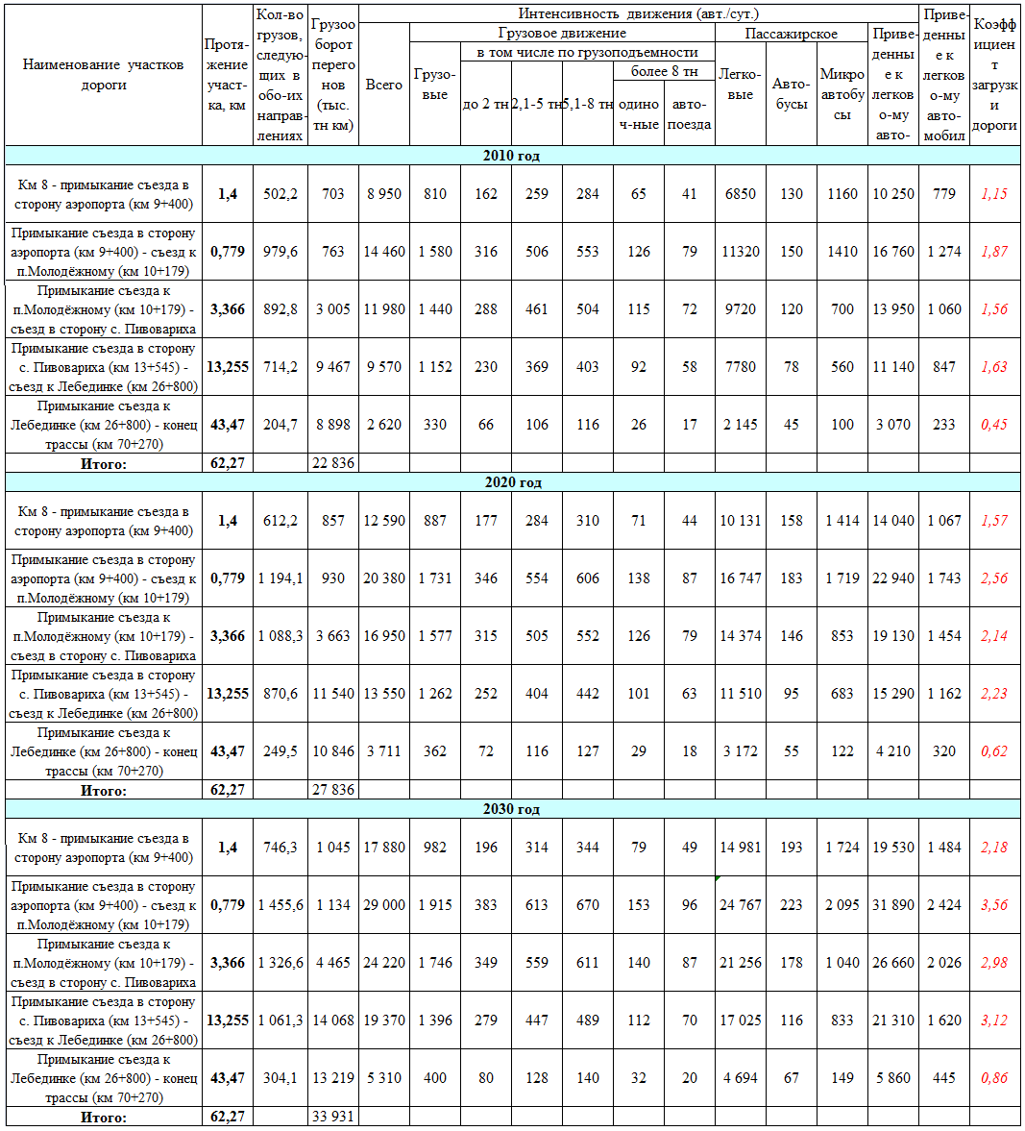

Но, наряду с перспективами, отмечаются и недостатки в условиях эксплуатации монорельсового транспорта:
- в случае остановки вагона из-за аварии или технических проблем пассажиры не могут покинуть вагоны;
- скоростной транспорт долгое время не будет окупаться;
- в Российской Федерации нет завода изготовителя – сложно будет снабжать такой транспорт запчастями, поэтому монорельс покупать экономически невыгодно.
Другое дело – трамвай! Он производится в России Усть-Катавским вагоностроительным заводом. Трамвай является популярным, а также одним из наиболее экологических средств общественного транспорта.
Скоростной трамвай проектируется там, где имеется землеотвод, но монорельсовая дорога больше подходит, когда путевую структуру нельзя положить на земле. Анализ показал, что всем вышеперечисленным требованиям для организации транспортной системы пригородного сообщения на участке Иркутск – Листвянка отвечает скоростной надземный трамвай [3].
На линии скоростного трамвая может быть использован трамвайный вагон нового поколения 71-630 (фото).

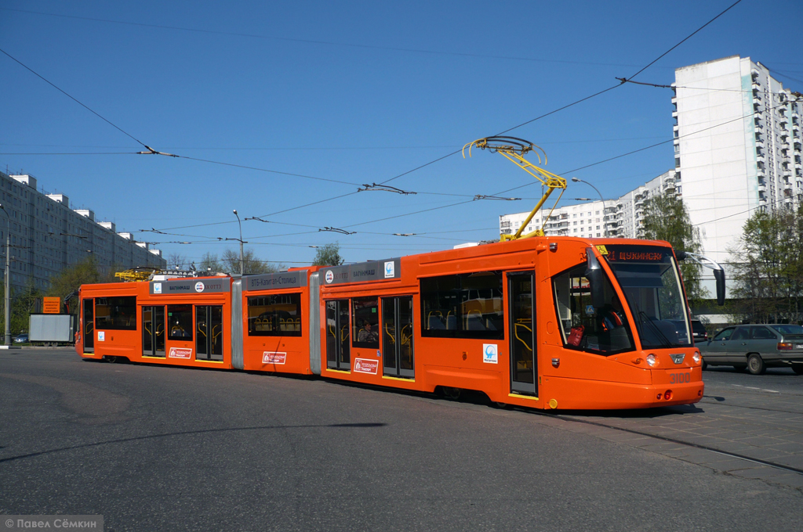

Шестиосный трамвайный вагон типа 71-630

Вагон имеет модульную конструкцию кузова длиной от 16 до 38 м. Две кабины управления позволяют использовать трамвайный вагон на однопутном участке, в нём низкий уровень шума, высокая вместимость, возможность прохода по всей длине вагона [4].
Для выбора внешнего электроснабжения были получены данные от Южных электрических сетей (ЮЭС), в которых мощность загрузки достаточна для подключения проектируемых тяговых подстанций, даже с учетом перспективы развития.
Выполнение внутреннего электроснабжения показало, что общий удельный расход энергии подвижного состава (ПС) равен 2,9 Вт*ч/(кН*км) (табл. 2).

Таблица 2

Определение общего удельного расхода энергии ПС

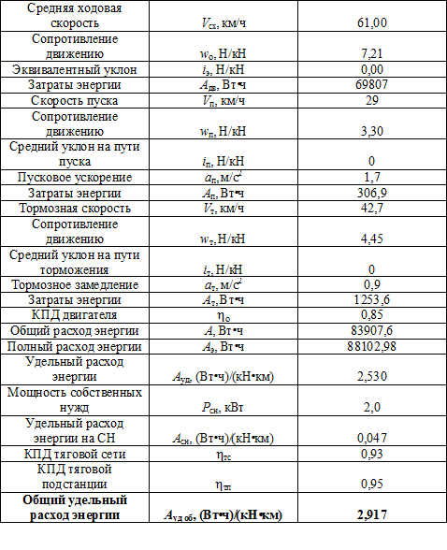

На первом этапе транспортная сеть будет состоять из одного маршрута. Этот маршрут состоит из 5-ти остановок и 4-х перегонов (табл. 3). Остановочные пункты выбираются в зависимости от расположения пунктов тяготения на протяжении Иркутск – Листвянка (Иркутск – Бурдаковка – Тальцы – Большая речка – Листвянка).

Таблица 3
Маршрут Иркутск – Листвянка на первом этапе

Номер остановки | Название | Расстояние, м | Номер участка | Расстояние по участкам, м | Кривые участки
1 | М-р «Солнечный», г. Иркутск | 27 000 | 1 | 11 000 | -
 |  |  | 2 | 1000 | R=700; L=900
 |  |  | 3 | 500
 |  |  | 4 | 1 000 | R=800; L=1 000
 |  |  | 5 | 1 500 | R=800; L=800
 |  |  | 6 | 5 000 | -
 |  |  | 7 | 1 000 | R=600; L=1 000
 |  |  | 8 | 6 000 | -
2 | д. Бурдаковка | 13 000 | 9 | 1 000 | R=200; L=1 000
 |  |  | 10 | 5 000 | -
 |  |  | 11 | 7 000 | R=500; L=800
3 | д. Тальцы | 4 000 | 12 | 4 000 | -
4 | д. Большая речка | 16 000 | 13 | 800 | R=400; L=600
 |  |  | 14 | 14 200 | -
 |  |  | 15 | 1 000 | R=500; L=1 000
5 | Листвянка | - | 16 | - | -

Схема внутреннего электроснабжения была выбрана децентрализованная [5], так как электроснабжение одной из секций сосуществует от двух смежных подстанций. Подстанция одноагрегатная, поэтому она компактная и не занимает много места. Был также произведен расчет тяговой сети (результаты сведены в табл. 4), по которым видно, что суммарные значения напряжения для каждой секции контактной сети не превышают допустимые значения.

Таблица 4
Параметры тяговой сети с учетом развития
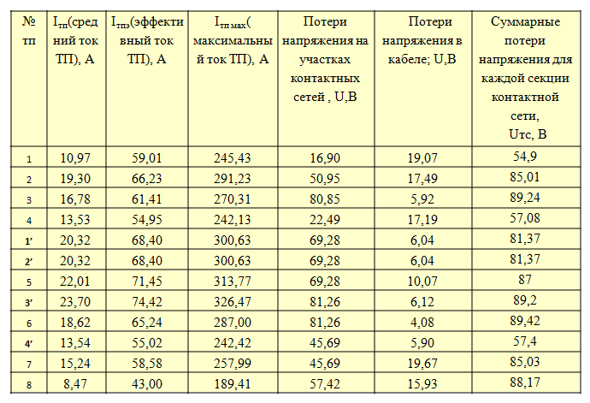
Кроме того, накопленный опыт в области проектирования и эксплуатации путевого хозяйства и системы электроснабжения скоростного трамвая позволит значительно снизить затраты на строительство линии скоростного трамвая «Иркутск – Листвянка». Материальные затраты на тяговую сеть окупятся примерно через 6 лет.
По простоте и экологичности скоростной надземный трамвай может составить конкуренцию автомобильному транспорту, сделать движение более рациональным и менее опасным.

Библиографический список

- Аршинов С.А., Илюшин И.С., Гробова Н.И. Перспективы развития пригородного транспорта Иркутск – Листвянка // Технико-экономические проблемы развития регионов: мат-лы науч.-практ. конф. с междунар. участием (Иркутск, 11–12 декабря, 2012 г.). – Иркутск: Изд-во ИрГТУ, 2012. – Вып. 9. – 220 с.
- Аршинов С.А., Илюшин И.С. Организация скоростного пригородного транспорта Иркутск-Листвянка // Повышение эффективности производства и использования энергии в условиях сибири: мат-лы Всеросс. науч.-практ. конф. /под общ. ред. В.В. Федчишина. – Иркутск: Изд-во ИрГТУ, 2012. – 528 с.
- Электронный ресурс. – Режим доступа // http://www.ecologylife.ru/tyrizm-2003/mir-vyibiraet-tramvay.html
- Электронный ресурс. – Режим доступа: http://ru.wikipedia.org/wiki/71-630
- Электроснабжение и тяговые сети ГЭТ: метод. указания / сост. М.А. Корнеева. – Иркутск: Изд-во ИрГТУ, 2006. – 48 с.

Гробова Наталья Игоревна, студентка 5 курса энергетического факультета, е-mail: dgingl22@rambler.ru Grobova Natalia, a fifth-year student of Power Engineering Faculty, e-mail: dgingl22@rambler.ru

